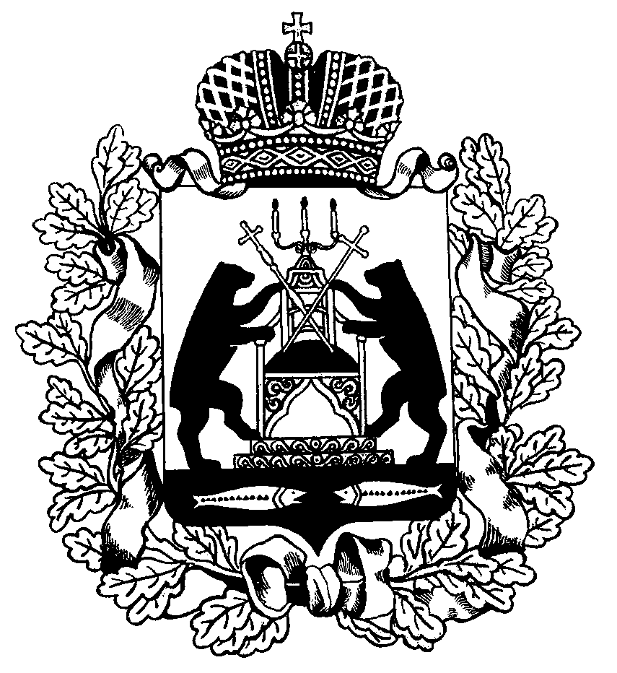

Российская Федерация
Новгородская область Чудовский район

СОВЕТ ДЕПУТАТОВ
ГРУЗИНСКОГО СЕЛЬСКОГО ПОСЕЛЕНИЯ

РЕШЕНИЕ

от 09.11.2016 № 70
п. Краснофарфорный

О внесении изменений в
Устав Грузинского сельс-
кого поселения

В соответствии с Федеральным законом от 6 октября 2003 года № 131-ФЗ «Об общих принципах организации местного самоуправления в Российской Федерации»
Совет депутатов Грузинского сельского поселения
РЕШИЛ:

- Принять следующие изменения в Устав Грузинского сельского поселения:
Статью 28.1. изложить в новой редакции:
«Статья 28.1. Социальные гарантии для Главы Грузинского сельского поселения
1. Главе Грузинского сельского поселения устанавливаются социальные гарантии в соответствии с настоящим Уставом и областным законом от 12 июля 2007 года № 140-ОЗ «О некоторых вопросах правового регулирования деятельности лиц, замещающих муниципальные должности в Новгородской области»:
1.1. В случае гибели (смерти) Главы Грузинского сельского поселения, если она наступила в связи с осуществлением им своих полномочий, членам семьи погибшего в течение месяца выплачивается компенсация в размере четырехмесячного денежного содержания указанного лица, исчисленная из его среднего денежного содержания, установленного Советом депутатов Грузинского сельского поселения на день выплаты компенсации.
1.2. Главе Грузинского сельского поселения сверх ежегодного основного оплачиваемого отпуска продолжительностью 28 календарных дней предоставляется ежегодный дополнительный оплачиваемый отпуск продолжительностью 16 календарных дней с учетом особого режима работы, выражающегося в ненормированном рабочем дне.
1.3. Главе Грузинского сельского поселения выплачивается единовременная компенсационная выплата на лечение (оздоровление). Размер единовременной компенсационной выплаты на лечение (оздоровление) устанавливается Советом депутатов Грузинского сельского поселения ежегодно при принятии бюджета Грузинского сельского поселения на очередной финансовый год и на плановый период. Порядок выплаты единовременной компенсационной выплаты на лечение (оздоровление) определяется Советом депутатов Грузинского сельского поселения.
1.4. Главе Грузинского сельского поселения, достигшему пенсионного возраста или потерявшему трудоспособность в период осуществления им полномочий, устанавливается дополнительное пенсионное обеспечение.
1.5. Предоставление социальных гарантий, установленных настоящей статьей, осуществляется за счет средств бюджета Грузинского сельского поселения.
2. Гарантии осуществления полномочий Главы Грузинского сельского поселения:
1) предоставление служебного транспорта;
2) предоставление Администрацией Грузинского сельского поселения служебного помещения для осуществления полномочий Главы Грузинского сельского поселения, которое должно быть оборудовано мебелью и телефонной связью.
3. Расходы, предусмотренные настоящей статьей, возмещаются за счет средств, выделяемых из бюджета Грузинского сельского поселения.»

2. Представить изменения в Устав Грузинского сельского поселения на государственную регистрацию в Управление Министерства юстиции Российской Федерации по Новгородской области.
3. Опубликовать настоящее решение в бюллетене «Официальный вестник Грузинского сельского поселения» и разместить на официальном сайте Администрации Грузинского сельского поселения.
- Изменения в Устав Грузинского сельского поселения вступают в силу после государственной регистрации и официального опубликования в бюллетене «Официальный вестник Грузинского сельского поселения», за исключением подпункта 1.4 пункта 1 статьи 28. , вступающего в действие с 1 января 2017 года.

Глава поселения И.А. Максимов

